简号 J1⑤17：残牍（彭城守丞）

来源出处
里耶古城一号井第五层出土，原整理号 5-17。
释文、注释：《里耶秦简牍校释》第一卷，第 12 页。
图版：秦簡字形庫（www.kaom.net）《里耶1》。

图片
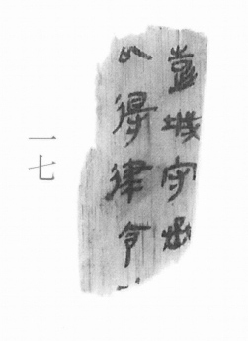
图1 里耶秦简 5-17 实物照片。出处：秦簡字形庫（www.kaom.net）《里耶1》图版。

释文
〼彭城守丞［1］〼Ⅰ
〼以得律令□〼Ⅱ5-17

文字
以下照录《里耶秦简牍校释》第一卷注文。
［1］彭城，县名，《汉书·地理志》属楚国，治所在今江苏徐州市。《史记·秦始皇本纪》：“始皇还，过彭城”，《正义》：“彭城，徐州所理县也。州东外城，古之彭国也。”

书法
正面存两栏：一栏「彭城守丞」，一栏「以得律令□」，栏末以Ⅰ、Ⅱ标序；字距匀，笔画粗。（据图1）

简牍形制
残牍，单面书写，字分两栏。（据图1）

书写方式
墨色浓，笔画起收清楚。（据图1）

美育价值
「彭城守丞」四字把文书从哪儿发出交代清楚了。

